
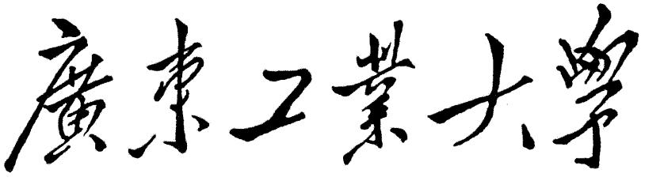
运动目标检测综合课程设计报告

学院 | 信息工程学院
专业 | 电子信息工程
年级班别 | 2023级腾创班
学号 | 3123002045
学生姓名 | 谢梓铎
指导教师 | 周映红
2026年5月

摘要
关键词：

Abstract
Keywords:

目录
1 绪论 1
2 YOLO V8检测算法 2
2.1 YOLO算法原理介绍 2
2.2 预训练YOLO模型的部署 2
2.3 YOLO模型检测效果与改进 2
3 DeepSORT检测与跟踪流程深度解析 3
2.4 检测与表观特征提取 3
2.5 状态估计：卡尔曼滤波 3
2.6 数据关联：级联匹配与匈牙利算法 5
2.3.1 综合代价矩阵计算 5
2.3.2 匈牙利算法求解 6
2.3.3 级联匹配逻辑 6
2.7 轨迹管理 6
2.8 DeepSORT步骤与主要工作内容 7
4 DeepSORT算法的部署验证 9
3.1 DeepSORT在智慧交通中的应用架构 9
3.2 应用过程中需要注意的关键问题与对策 9
5 ByteTrack检测与跟踪 11
6 总结与展望 12
参考文献 13

- 绪论

- YOLO V8检测算法
  - YOLO算法原理介绍
  - 预训练YOLO模型的部署
  - YOLO模型检测效果与改进

- DeepSORT检测与跟踪流程深度解析
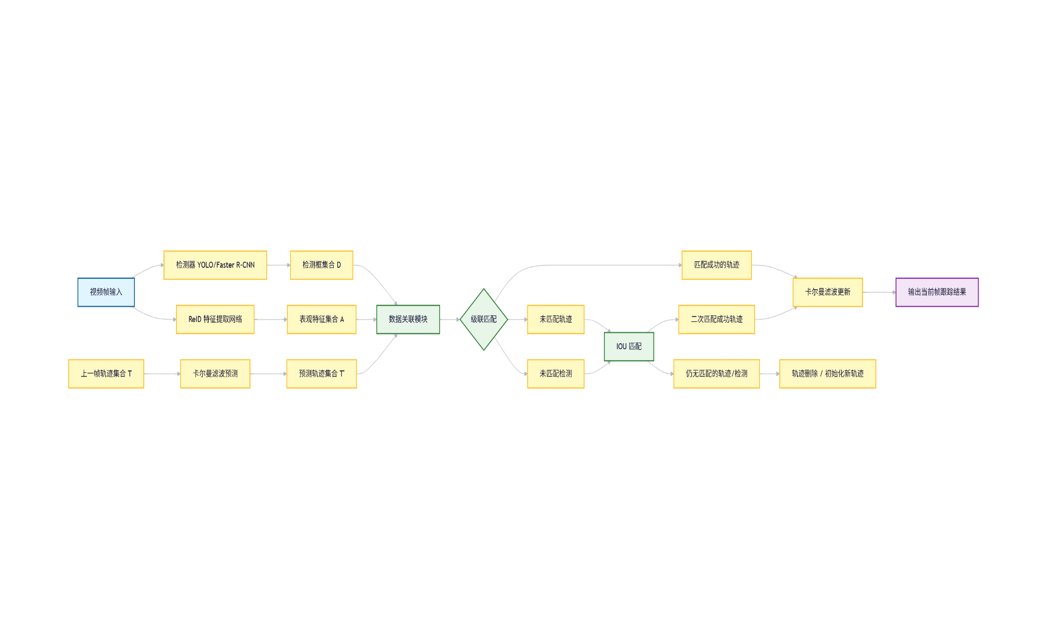
DeepSORT的宏观架构可分为检测模块、特征提取模块、状态预测模块、数据关联模块与轨迹管理模块五大部分。其整体数据流如下图所示：
图 1 DeepSORT宏观架构

  - 检测与表观特征提取
DeepSORT本身不包含检测器，其采用解耦设计，可接入任意目标检测器（如YOLOv8、Faster R-CNN等）^{[9]}。对于时刻 $t$ 的视频帧，检测器输出边界框集合 $D_{t}=\{d_{1},d_{2},...,d_{N}\}$，其中每个检测框 $d_{i}=[u,v,γ,h]^{T}$，分别代表中心点水平坐标、垂直坐标、宽高比和高度。
与此同时，每个检测框裁剪出的图像块被送入一个在大规模行人/车辆重识别数据集上预训练的CNN网络（如ResNet-50），映射为低维紧凑的特征向量。对于检测框 $d_{i}$，其表观特征表示为 $r_{i}∈ℝ^{d}$（通常 $d=128$ 或 $256$），且满足 $‖r_{i}‖_{2}=1$。对于每条轨迹，DeepSORT维护一个滑动窗口特征库 $ℛ_{k}=\{r_{k}^{(1)},r_{k}^{(2)},...,r_{k}^{(L)}\}$，以适应目标表观的渐变。
  - 状态估计：卡尔曼滤波
DeepSORT采用标准的线性卡尔曼滤波器对目标的状态进行预测与更新。状态空间模型假设目标在图像平面上的运动近似匀速线性运动。
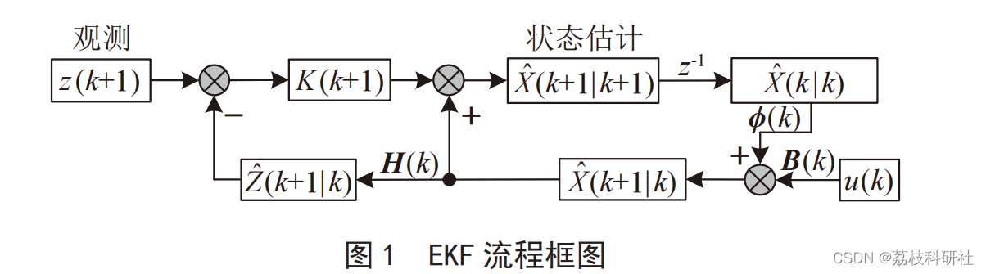
图 2 卡尔曼滤波流程图
1. 状态向量定义：
时刻 $k$ 的目标状态向量定义为：
$$x_{k}=[u,v,γ,h,\overset{˙}{u},\overset{˙}{v},\overset{˙}{γ},\overset{˙}{h}]^{T}$$
其中，前四个维度为观测空间（中心坐标、宽高比、高度），后四个维度为对应的速度分量（不可直接观测）。
2. 状态预测：
基于匀速运动假设，状态转移矩阵 $F$ 为：
$$F=\left[\begin{matrix}I_{4} & ΔtI_{4} \\ 0_{4} & I_{4}\end{matrix}\right]$$
其中 $Δt$ 为帧间时间间隔（通常设为1）。预测步骤的数学表达为：
$${\overset{ˆ}{x}}_{k|k−1}=F{\overset{ˆ}{x}}_{k−1|k−1}$$
$$P_{k|k−1}=FP_{k−1|k−1}F^{T}+Q$$
其中，$P$ 为状态协方差矩阵，$Q$ 为过程噪声协方差矩阵，用于刻画运动模型的不确定性。
3. 状态更新：
当检测框与轨迹匹配成功后，利用观测值 $z_{k}=[u,v,γ,h]^{T}$ 更新状态：
计算卡尔曼增益：
$$K_{k}=P_{k|k−1}H^{T}(HP_{k|k−1}H^{T}+R)^{−1}$$
更新状态估计与协方差：
$${\overset{ˆ}{x}}_{k|k}={\overset{ˆ}{x}}_{k|k−1}+K_{k}(z_{k}−H{\overset{ˆ}{x}}_{k|k−1})$$
$$P_{k|k}=(I−K_{k}H)P_{k|k−1}$$
其中，$H$ 为观测矩阵，$R$ 为观测噪声协方差矩阵。
  - 数据关联：级联匹配与匈牙利算法
数据关联是DeepSORT的核心创新点，其通过级联匹配融合了运动信息与表观信息。

    - 综合代价矩阵计算
对于预测轨迹 $i$ 和检测框 $j$，综合代价函数定义为：
$$c_{i,j}=λd^{(1)}(i,j)+(1−λ)d^{(2)}(i,j)$$
其中，$λ$ 为权重超参（通常设为0）。$d^{(1)}(i,j)$ 和 $d^{(2)}(i,j)$ 分别代表运动代价和表观代价。
1. 运动代价（马氏距离）：
马氏距离考量了状态预测的不确定性，其公式为：
$$d^{(1)}(i,j)=(d_{j}−H{\overset{ˆ}{x}}_{i})^{T}S_{i}^{−1}(d_{j}−H{\overset{ˆ}{x}}_{i})$$
其中，$S_{i}=HP_{i}H^{T}+R$ 为检测空间的协方差矩阵。马氏距离通过卡方检验进行门控过滤：
$$b_{i,j}^{(1)}=1[d^{(1)}(i,j)≤t^{(1)}]$$
若马氏距离大于阈值 $t^{(1)}$（通常由95%置信区间的卡方分布分位数决定，自由度为4时为9.4877），则强制拒绝匹配。
2. 表观代价（余弦距离）：
$$d^{(2)}(i,j)=\min_{r_{k}^{(l)}∈ℛ_{i}} \left\{1−r_{k}^{(l)T}r_{j}\right\}$$
即取轨迹历史特征库中与当前检测特征最相似（余弦距离最小）的值。同样进行门控：
$$b_{i,j}^{(2)}=1[d^{(2)}(i,j)≤t^{(2)}]$$
综合门控条件为：$b_{i,j}=1[c_{i,j}≤t^{(2)}]∧b_{i,j}^{(1)}∧b_{i,j}^{(2)}$。
    - 匈牙利算法求解
在计算出代价矩阵 $C=[c_{i,j}]$ 并施加门控后，数据关联转化为一个二分图最优指派问题，目标是最小化全局代价：
$$min\sum_{i,j}{ }c_{i,j}x_{i,j}$$
$$\text{s.t.}\sum_{j}{ }x_{i,j}=1,\sum_{i}{ }x_{i,j}=1,x_{i,j}∈\{0,1\}$$
DeepSORT采用匈牙利算法在 $O(n^{3})$ 时间复杂度内求解^{[10]}该指派问题。
    - 级联匹配逻辑
不同于SORT对所有轨迹一视同仁，DeepSORT优先匹配近期确认的轨迹。设轨迹的失配帧数为 $a_{age}$，最大失配寿命为 $A_{max}$。级联匹配的伪代码逻辑如下：
对于 age = 1 to A_max:
1. 选出失配帧数等于 age 的确认轨迹集合 T_age
2. 计算 T_age 与 当前未匹配检测集合 D_unmatched 之间的代价矩阵
3. 使用匈牙利算法求解匹配，更新匹配对 Matches
4. 从 D_unmatched 中移除已匹配的检测
结束循环
这种设计的数学直觉在于：失配时间越长的轨迹，其卡尔曼滤波预测的位置协方差 $P$ 越大，马氏距离的判别力急剧下降。优先匹配短失配轨迹，能有效防止“偷取”其他轨迹的ID。
  - 轨迹管理
轨迹初始化：若某检测框在级联匹配和IOU匹配中均未匹配成功，且该检测框的置信度高于阈值，则为其初始化一条新轨迹。新轨迹处于“试探”状态，只有连续匹配成功 $N_{p}$ 帧（通常为3）才转为“确认”状态。
轨迹删除：对于确认态轨迹，若连续 $A_{max}$ 帧（通常为30）未匹配成功，则认为目标已永久离开视野，删除该轨迹；对于试探态轨迹，若在确认前任何一帧失配，立即删除。

  - DeepSORT步骤与主要工作内容
将DeepSORT的运行机制提炼为具体步骤与核心工作内容，如下表所示：
步骤名称 | 主要工作内容 | 核心数学工具/模型
目标检测与特征提取 | 使用CNN提取当前帧目标边界框及对应的高维表观特征向量 | YOLO/Faster R-CNN, ResNet, L2归一化
状态预测 | 利用卡尔曼滤波，基于历史状态预测当前帧目标的位置与协方差 | 状态空间方程, 匀速运动学模型
代价矩阵计算 | 计算预测轨迹与检测框之间的马氏距离与余弦距离，融合为综合代价 | 马氏距离, 余弦距离, 卡方检验门控
级联匹配 | 按失配帧数优先级，将确认轨迹与检测框进行二分图最优匹配 | 匈牙利算法, 二分图最小权匹配
IOU匹配 | 对级联匹配中失配的轨迹与未匹配检测框，利用高IOU阈值进行二次关联 | 交并比, 贪心/匈牙利算法
轨迹更新与管理 | 更新卡尔曼滤波状态，初始化新轨迹，删除失效轨迹 | 卡尔曼更新方程, 状态机逻辑
表 1.1 DeepSORT运行机制

- DeepSORT算法的部署验证

在智慧交通与自动驾驶领域，精准感知周围动态目标（车辆、行人、非机动车）的运动轨迹是路径规划与碰撞预警的前提。相比通用场景，交通场景具有目标密度高、运动速度快、相机运动（搭载于车端）以及遮挡严重等特点。
  - DeepSORT在智慧交通中的应用架构
将DeepSORT应用于车路协同或自动驾驶系统，需进行针对性的架构设计：
- 多传感器前融合检测：原始DeepSORT仅支持2D图像输入。在自动驾驶中，常结合LiDAR点云与毫米波雷达，生成3D边界框（$[x,y,z,l,w,h,θ]$），并投影至图像平面获取2D框用于表观特征提取。
- 领域微调ReID网络：通用ReID模型多为行人设计，对车辆特征（如车标、车窗形态）提取能力弱。需使用大规模车辆重识别数据集（如VeRi-776, Vehicle-1M）微调表观特征提取网络。
- BEV（鸟瞰图）空间跟踪：融合后的3D检测结果，不再在图像像素空间进行卡尔曼滤波，而是在BEV空间（自车坐标系）进行状态估计。
  - 应用过程中需要注意的关键问题与对策
原始DeepSORT假设相机静止（匀速模型在像素空间成立）。在车载场景中，自车运动导致静止目标在图像中也呈现高速运动，匀速模型严重失效。利用IMU或视觉里程计获取自车在 $k−1$ 帧到 $k$ 帧的位姿变换矩阵 $T_{w}^{c}$。在卡尔曼预测前，将目标在世界坐标系下的状态进行坐标变换补偿：
$${\overset{ˆ}{x}}_{k|k−1}^{comp}=R_{rel}{\overset{ˆ}{x}}_{k−1|k−1}+t_{rel}$$
其中 $R_{rel},t_{rel}$ 为自车相对旋转与平移。将补偿后的状态作为当前帧预测，消除自车运动带来的剧烈位移。
交通场景中，车辆频繁被大型货车或建筑物遮挡，遮挡时间往往超过DeepSORT设定的 $A_{max}=30$ 帧。为了解决这个问题，根据目标类型动态调整 $A_{max}$，如对车辆设置 $A_{max}=100$。对因超时被删除的轨迹进行存档，当新初始化的轨迹稳定后，计算其与存档轨迹的时空连续性与表观相似度：
$$S(T_{old},T_{new})=exp⁡\left(−\frac{‖p_{end}^{old}−p_{start}^{new}‖^{2}}{2σ^{2}}\right)⋅cos⁡(r_{end}^{old},r_{start}^{new})$$
若相似度大于阈值，则将新轨迹的ID继承自旧轨迹，实现断线重连。
在拥堵路段，大量外观相似的同类车辆聚集，表观特征 $r$ 区分度极低，DeepSORT极易将不同车辆关联到同一轨迹。在代价矩阵中增加方向一致性惩罚项。设预测速度方向向量为 $v_{i}$，检测框相对上一帧的位移向量为 $d_{j}$，方向差异代价为：
$$d^{(3)}(i,j)=1−\frac{v_{i}⋅d_{j}}{‖v_{i}‖‖d_{j}‖+ϵ}$$
修正综合代价：$c_{i,j}=λ_{1}d^{(1)}+λ_{2}d^{(2)}+λ_{3}d^{(3)}$。物理上，即使两车外观相同，其运动方向（如一左转一直行）也截然不同，从而打破特征歧义性。

- ByteTrack检测与跟踪

- 总结与展望

参考文献
- Bewley, A., Ge, Z., Ott, L., Ramos, F., & Upcroft, B. (2016). Simple online and realtime tracking. 2016 IEEE International Conference on Image Processing (ICIP), 3464-3468.
- Wojke, N., Bewley, A., & Paulus, D. (2017). Simple online and realtime tracking with a deep association metric. 2017 IEEE International Conference on Image Processing (ICIP), 3645-3649.
- Zhang, J., Wang, L., & Wang, L. (2021). Joint detection and embedding for multi-object tracking. IEEE Transactions on Pattern Analysis and Machine Intelligence, 44(10), 6734-6747.
- Zeng, F., Dong, B., Zhang, Y., Wang, T., Zhang, X., & Wei, Y. (2022). Motr: End-to-end multiple-object tracking with transformer. European Conference on Computer Vision (ECCV), 659-675.
- Milan, A., Rezatofighi, S. H., Dick, A., Reid, I., & Schindler, K. (2017). Online multi-target tracking using recurrent neural networks. Proceedings of the AAAI Conference on Artificial Intelligence, 31(1).
- Chen, T., Kornblith, S., Norouzi, M., & Hinton, G. (2020). A simple framework for contrastive learning of visual representations. International Conference on Machine Learning (ICML), 1597-1607.
- Braso, G., & Leal-Taixe, L. (2020). Learning a neural solver for multiple object tracking. Proceedings of the IEEE/CVF Conference on Computer Vision and Pattern Recognition (CVPR), 6247-6257.
- Chen, X., Zhang, J., & Shan, Y. (2022). Revisiting motion modeling for multi-object tracking. European Conference on Computer Vision (ECCV), 329-345.
- He, K., Zhang, X., Ren, S., & Sun, J. (2016). Deep residual learning for image recognition. Proceedings of the IEEE Conference on Computer Vision and Pattern Recognition (CVPR), 770-778.
- Kuhn, H. W. (1955). The Hungarian method for the assignment problem. Naval Research Logistics Quarterly, 2(1‐2), 83-97.

